JKSZ-1自动酸值测定仪

使

用

说

明

书



尊敬的用户：
感谢您选用JKSZ-1自动酸值测定仪。
我们希望本仪器能使您的工作更加轻松愉快，使您在试验分析工作中得到办公自动化的感觉。
在使用仪器之前，请阅读本说明书，并按说明书对仪器进行操作和维护，以延长其使用寿命。
“只需轻轻一按，试验会自动完成”是本仪器的操作特点。
如您对本仪器感到满意，请告诉您的同行；如您对本仪器感到不满意，请拨打（0312）3917287告诉时刻为您服务的—保定市金科汇电子有限公司，本公司一定会使您满意！

目 录
- 产品概述及技术指标．．．．．．．．．．．．．．．．．．．．．．．．．．．．．．3
第二章 结构与安装．．．．．．．．．．．．．．．．．．．．．．．．．．．．．．．．．．．．．．4
第三章 准备工作．．．．．．．．．．．．．．．．．．．．．．．．．．．．．．．．．．．．．．．．5
第四章 仪器操作．．．．．．．．．．．．．．．．．．．．．．．．．．．．．．．．．．．．．．．．7
第五章 维护与保养．．．．．．．．．．．．．．．．．．．．．．．．．．．．．．．．．．．．．18
第六章 注意事项．．．．．．．．．．．．．．．．．．．．．．．．．．．．．．．．．．．．．．．19

第一章 产品概述及技术指标
一、产品概述
JKSZ-1自动酸值测定仪，根据市场的迫切要求，完全按照GB/T7599-87标准设计研发，为国内首创。是可准确检测变压器油酸值的全自动测定仪器。该仪器在提高工作效率和测试精度的同时，减少操作人员接触试样和试剂，最大限度的保障其人身安全。
无需人工称量，只需将试样放置在试样杯内，仪器便自动进行进样、加热回流、测定、排出废液、显示打印结果等操作。
测定中仪器自动扣除乙醇本底值和指示剂本底值，结果更准确。一次启动可测定1～8个试样，使用方便，效率高。仪器备有标定仪器用标准酸和标定程序，用户可随时对仪器和中和液进行标定，克服了中和液使用中浓度发生变化的缺陷，提高了测试结果的可靠性。
二、技术指标
适用于GB/T7599-87标准。
测试范围：0.001～1mg KOH/g
测量误差：≤±0.005mg KOH/g
重 复 性：≤0.005mg KOH/g
适用温度：10℃～45℃
适用湿度：≤85%RH
电 源：AC220V/50Hz
功 率：500W

第二章 结构与安装
一、主机结构
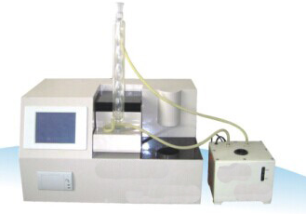
液晶显示器

打 印 机
球形冷凝管

回流冷却水系统
（正面）
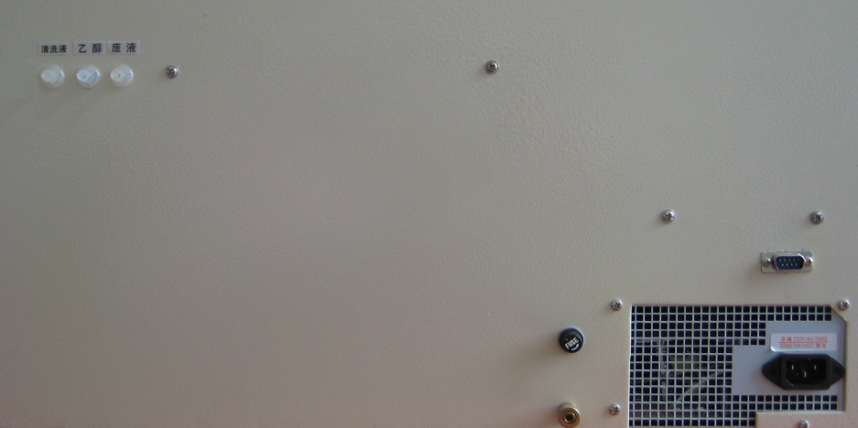

乙 醇
废 液

通信接口

电源插座

接地端子
保险座
二、安装
1、开箱后把仪器安放在实验室稳固的工作台上，检查各部件是否损坏，紧固件是否松动，随机附件是否齐全。
2、把电源线一头插入仪器机箱左侧后面的电源插座内，另一头接通220V电源。
注意220V电源应有良好的接地线！

第三章 准备工作
一、配制溶液
共五种：中和液（乙醇—KOH溶液）、标准酸、指示剂（BTB）、洗气液(KOH水溶液)、BTB水溶液。
1、中和液: 把随仪器附带的标有中和液的玻璃瓶打开，把瓶内的白色固体尽可能全部转移到贴有中和液（乙醇—KOH溶液）标签的塑料瓶内，再向瓶内注入约100ml无水乙醇，充分摇动使之完全溶解，并静置一昼夜备用。
2、标准酸：随仪器附带的5ml的玻璃瓶。
3、指示剂(BTB)：把随仪器附带的装有指示剂的塑料袋剪开，把塑料袋内的指示剂固体尽可能全部转移到贴有指示剂标签的塑料瓶内，再向瓶内注入约100ml无水乙醇，充分摇动使之完全溶解备用。
4、洗气液(KOH水溶液)：把随仪器附带的标有洗气瓶的玻璃瓶打开，把瓶内的白色固体尽可能全部转移到贴有洗气瓶标签的塑料瓶内，再向瓶内注入约60ml水，充分摇动使之完全溶解备用。
5、BTB水溶液：取100ml蒸馏水加入指示剂约1ml，摇匀即可。此溶液在仪器标定时使用。
二、连接液路
打开仪器上盖，把洗气瓶、中和液（乙醇—KOH溶液）、指示剂（BTB）三个塑料瓶按标签提示放入试剂仓内，用软管把中和液（乙醇—KOH溶液）和洗气瓶的接口连接起来，同法再把指示剂（BTB）和洗气瓶的出口连接起来。再用软管把指示剂（BTB）和中和液（乙醇—KOH溶液）的出液孔与底板上的接口连接起来。如下图所示：
在仪器背后的两个接口上，接两根软管，按照指示标签分别插入空废液瓶、无水乙醇瓶。
三、安装冷却水系统
取出随机附带的球形冷凝管，在下端磨口处涂抹一薄层凡士林，小心插入仪器上的冷凝管孔。从JKHL-1回流冷却水系统上方注水孔注入冷水液面至前方可视孔中间位置，然后用软管与冷凝管连接，冷凝管下端接口接回流冷却水系统出水口，上端接口接回流冷却水系统的回水口，连接完毕后，打开回流冷却水系统的电源开关。

第四章 仪器操作
一、开机画面
轻按仪器正面的电源开关，进入如下界面：
仪器正在自检，如果某一项出现错误蜂鸣器会发出“嘀嘀、、、、、”的警报声。界面如下：
此时可以查找出问题或者按下《跳过检测》直接进入主界面。

待出现如下界面时，可以开始操作：
二、时间设置
按下《时间设置》可以对系统时间进行设置
二、仪器标定
此过程在初次使用本仪器和更换新配制的中和液（乙醇—KOH溶液）时，必须进行。在仪器正常使用过程中可以略去。
轻触屏幕上的“仪器标定”键，进入如下界面
此界面显示上一次的中和液滴数、标定时间和标定日期。如需重新标定仪器，轻触“重新标定”键，开始对仪器进行标定，界面显示：
等待升降装置上升后，界面显示如下：
轻触“开始”键，仪器自动进行标定，出现如下界面：
此时升降装置下降，到位后，仪器开始对BTB水溶液进行空白滴定。
待空白滴定后，升降装置会自动升起，出现如下界面：
用100ul标准进样器抽取100ul标准酸注入反应杯中，按《确认》键仪器自动进行标定。升降臂下降后，开始用中和液对标准酸进行中和滴定。
中和滴定完成后，返回初始界面，显示中和液滴数，标定时间和标定日期。
标定完毕后点《退出菜单》键，进入主界面点《清洗关机》键进入界面后点《上升》键，待降臂上升完成后手动取出反应杯，将废液倒掉用洒精将反应杯清洗干净再放回原位。
三、样品测定
轻触屏幕上的“样品测定”键，进入如下界面：
本仪器可以连续自动测定1～8个试样。用一次性试样杯加入适量待测试样，打开试样仓盖，把试样杯放入任意试样杯位，轻触屏幕上的“杯位选择”键，可以暴露被遮挡的试样位。注意此时不要关闭试样仓盖。轻触屏幕上的“开始测试”键，进入如下界面：
如果显示“油样超量”或“油样不足”请酌量减少或增加油样。如果显示“无油样”则可能未放油，如果是放入油样而仪器又显示“无油样”则可能是仪器自身问题,请与厂家联系。
仪器自动进行如下操作：
- 油样自动称量；
- 指示剂酒精注入；
- 升温到80℃；
- 回流5分钟；
- 对酒精进行空白滴定；
- 油样注入；
- 回流5分钟；
- 对油样进行酸值滴定；
- 自动排液。
1号杯的油样测试完毕，显示油样酸值数据，继续进行其它杯位的油样测试，直到全部8个杯位的油样全部测试完毕，显示如下界面：
如需要打印测试数据，轻触“打印”键，轻触“退出”键，退出测试界面。
注：如果进行“仪器标定”后，再测试油样时，仪器管路内的残留水分会对测定结果产生影响，因此标定后测定的第一个试样可能会有较大误差。
四、数据查询
轻触屏幕上的“数据查询”键，进入如下界面：

轻触屏幕上的“上页”、“下页”键，可以查找测试过的结果，轻触“打印”键，可以打印页面显示内容；轻触“退出”键，即退出显示界面。

五、清洗关机
轻触屏幕上的“清洗关机”键，进入如下界面：
如果将升降臂抬高，取出滴定杯后，出现如下界面：
轻触“清洗”键，仪器自动清洗管路并返回初始状态。
轻触“关机”键，可立即关闭电源。
关闭冷却水系统的电源。
第五章 维护与保养
一、更换试剂
无水乙醇用尽重新更换一瓶即可；指示剂用尽取出原瓶，重新配制一瓶，再原样装回原位；中和液(乙醇—KOH)溶液用尽取出原瓶，重新配制一瓶，再原样装回原位；重新进行一次仪器标定即可。
二、更换蠕动泵管
打开仪器上盖，向上拨动蠕动泵的拨杆，即可松开泵管的压板，取下磨损的旧泵管，退出旧泵管上的管箍，套在一根新的泵管上，再把新管原样装回泵体上，用拨杆把泵管压板压回原位。
三、更换打印纸
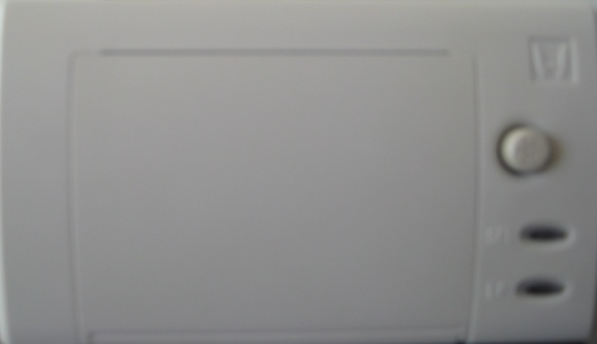
按钮

按下图中的按钮把打印机盖打开，将打印纸按照打印机盖上的图示装入打印机内，并关闭前盖既可。
如果无打印字迹，检查打印纸是否装反。
关闭电源持续按下“LF”按钮同时打开电源过5秒钟后松开“LF”就会进入打印机设置，根据提示调节打印机。
在开机的状态下，长按SEL键，打印机自检，打印字库。

第六章 注意事项
1、仪器使用完毕，请将蠕动泵的压臂松开，防止蠕动泵软管被压臂长期挤压，而造成损伤。
2、仪器超过三个月不使用，建议用标准酸重新标定一次。
3、清洗反应杯后应充分晾干，不能在有残存水分的情况下做实验，整个实验过程也不能有水进入反应杯。
4、配制试剂和做实验时用到的玻璃器皿应完全干燥后再使用。
5配制试剂和做实验时使用的无水乙醇含量应大于99.8%，再不使用的情况下应密封保存。

